Сайты по информационной безопасности
Уполномоченный при Президенте Российской Федерации по правам ребенка www.rfdeti.ru
Портал детской безопасности МЧС России www.spas-extreme.ru
Общественное фестивальное движение "Дети России" www.detirossii.com
Проект Фонда развития Интернета по созданию безопасного содержимого в сети "Дети онлайн" www.detionline.com
Российская государственная детская библиотека www.rgdb.ru
Я родитель. Сайт для родителей и детей www.ya-roditel.ru
Интерактивный портал, посвященный защите персональных данных www.персональныеданные.дети
Интерактивный портал, посвященный защите персональных данных www.i-deti.org
Сайт Единого урока по безопасности в сети «Интернет» www.Единыйурок.рф
Сайт Единого урока для детей и подростков www.Единыйурок.дети
Перечень информационных ресурсов, рекомендованных к использованию обучающимися и педагогическими работниками образовательных учреждений РФ Скачать...
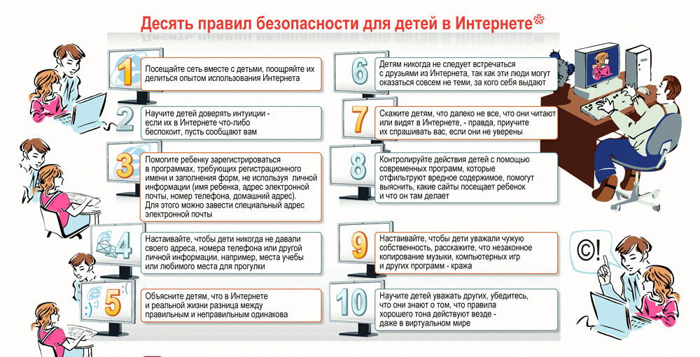
Памятки для детей и родителей
Всероссийское родительское собрание «Профилактика интернет-рисков и угроз жизни детей и подростков» (Федеральное государственное бюджетное научное учреждение «Центр защиты прав и интересов детей») Скачать...
Памятка для родителей и детей "Безопасный Интернет" (разработана Следственным комитетом РФ) Скачать...
Памятка для родителей об обеспечении информационной безопасности детей Скачать...
Памятки для обучающихся о безопасном поведении и использовании сети Интернет Скачать...
- как защититься от компьютерных вирусов;
- как безопасно пользоваться сетью Wi-Fi;
- как безопасно общаться в социальных сетях;
- как безопасно расплачиваться электронными деньгами;
- как безопасно пользоваться электронной почтой;
- как защититься от кибербуллинга;
- как безопасно пользоваться смартфоном;
- как безопасно играть в онлайн-игры;
- как защититься от фишинга;
- что такое авторское право.

Нажмите на картинку, чтобы увеличить изображение.
Видео-уроки
Видео-урок по кибербезопасности для детей Председателя Временной комиссии Совета Федерации по развитию информационного общества Л.Н. Боковой Смотреть...
Видео-урок портала "Сетевичок" совместно с НП "Лига безопасного Интернета" Смотреть...
Безопасность школьников в сети Интернет от сайта videouroki.net Смотреть...
Презентации к уроку по безопасности в сети Интернет
(по материалам сайта www.Единыйурок.рф)
Презентация "Безопасный Интернет" для 1-4 классов Скачать...
Презентация "Безопасный Интернет" для 5-9 классов Скачать...
Презентация "Безопасный Интернет" для 10-11 классов Скачать...

